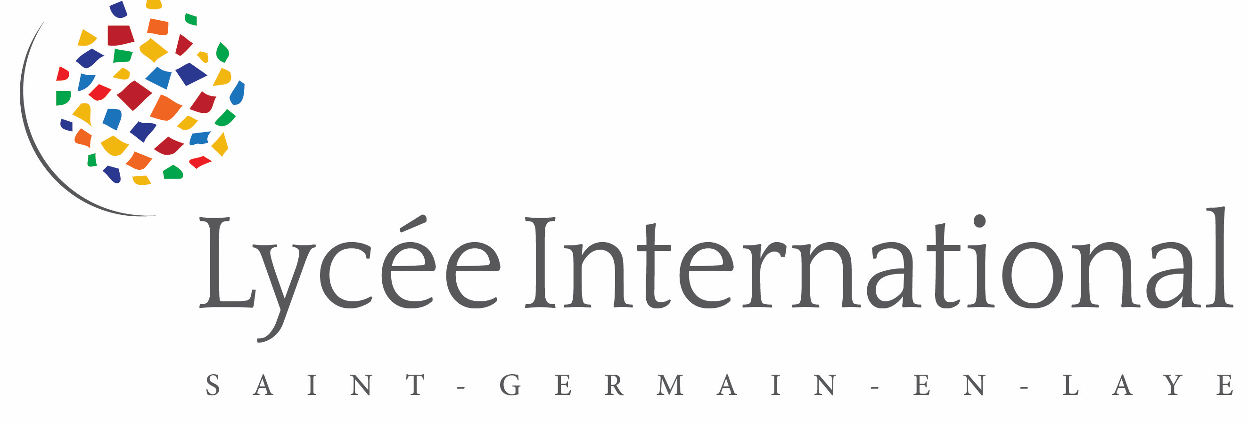

CONCOURS GÉNÉRAL 2021
PALMARÈS LYCÉE INTERNATIONAL

1er PRIX ANGLAIS Emily ZAJAC
1er PRIX CHINOIS Yi YE
1er PRIX ITALIEN Andrea BAZZOLI
1er PRIX PORTUGAIS Luidgi ALMEIDA FAXIOLO
2ème PRIX EX AEQUO CHINOIS Louis ZHANG TRUONG
2ème PRIX PORTUGAIS Chloé RODRIGUEZ GOMES
3ème PRIX PORTUGAIS Alice TERENO
1er ACCESSIT PORTUGAIS Gabriel COLY
1er ACCESSIT RUSSE Ivan YAROSLAVSKIY
2ème ACCESSIT ITALIEN Aurora MORETTI
3ème ACCESSIT ESPAGNOL Nathalia SCHRIQUI-DUQUE
MENTION ITALIEN Letizia MARELLO

